Installation de Tomcat

# Démonstration 2 du module 1

|  |
| --- |
| Cette démonstration décrit les principales étapes permettant l’installation de Tomcat. |

Déroulement

* Si Tomcat n'est pas fourni, le télécharger à l’adresse :

<https://tomcat.apache.org/download-80.cgi>

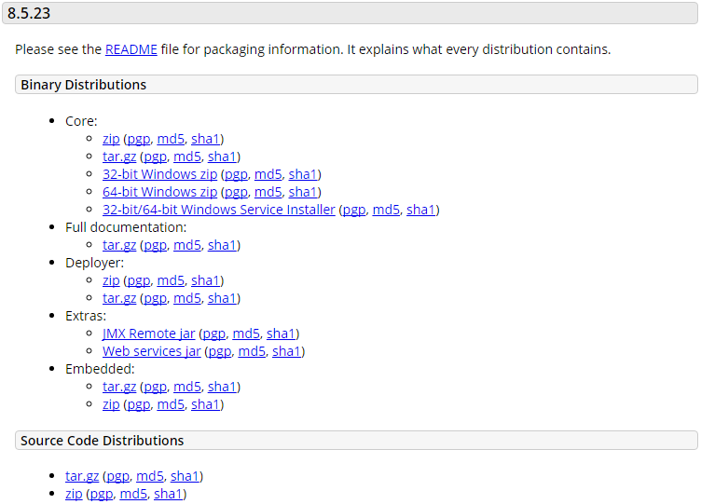

Préférer le téléchargement de la version compressée plutôt que l’installateur pour l’environnement Windows.

Ne pas oublier le téléchargement de la documentation (*Full documentation*).

* Décompresser Tomcat dans le répertoire de votre choix.
* Y ajouter la documentation (répertoire tomcat-8.5-doc) :

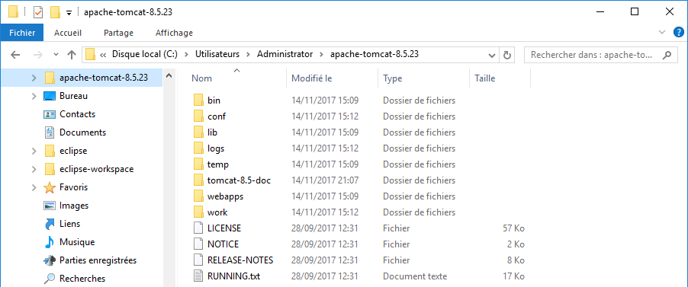

* Démarrer Tomcat en double-cliquant sur le fichier startup.bat du répertoire \bin.
* Lorsque le démarrage est terminé, la page d’accueil par défaut de Tomcat est disponible à l’adresse : <http://localhost:8080> :

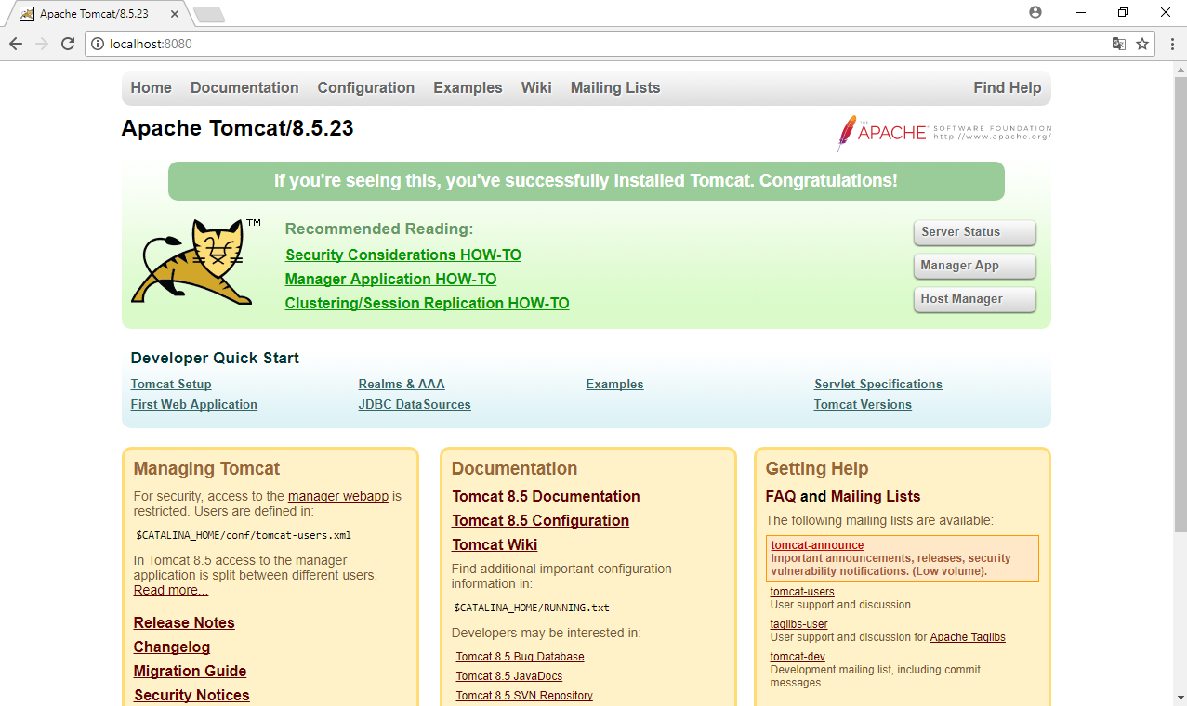

L’installation est opérationnelle.

* Eteindre Tomcat pour pouvoir le manipuler depuis Eclipse.